单芯片便携电子秤重系统实现方案

引言
传统上，设计秤重、测力、转矩及压力测量系统时，广泛采用全桥接电阻传感器的方法。大多数桥接传感器都要求较高的激励电压（通常为10 V），同时输出较低的满量程差动电压，约为2 mV/V。传感器的输出通常由仪表放大器加以放大，经过发大后的信号，再由高精度模数转换器 (ADC) 进行数字化，最后再用一个通用的MCU作进一步处理与显示。通常情况下，ADC并不集成在MCU中。这种方法虽然可以实现满量程的ADC输入电压，但桥接传感器的激励电压高达10 V，功耗较大，而且使用的芯片数量也较多，加大了电源管理的复杂度。
现在，通过在MSP430F42x芯片中集成带有差动输入的16位 - ADC和增益高达32的可编程增益放大器(PGA)，实现了单芯片秤重系统。整个系统只需用3 V电池供电，不但能效高，且成本低。此外系统还提供LCD驱动器及掉电保护功能。
硬件描述
MSP430F42x系列是基于快速闪存的超低功耗微控制器，片上集成了三个16位 - ADC(SD16)，这些ADC还带有PGA，能够将传送来的信号放大最高32倍。桥接传感器可以直接连接到微控制器上，图1给出了该系统的电路图。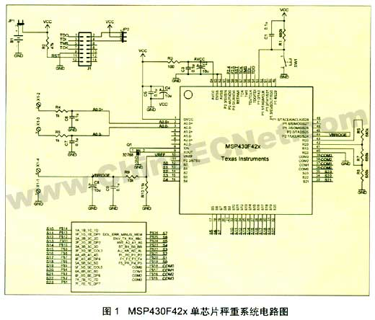
将全桥接传感器负激励信号连接至终端X1-1，正激励信号连接至终端X1-4，由MSP430的端口引脚P2.0与P2.1供电。这样，在测量期间或在电子秤工作于待机状态的情况下，就可以不用电桥激励电压，从而降低功耗。传感器的电桥电阻为1 200 (典型值)，电源电压为3 V，激励状态下耗电2.5 mA。将桥接传感器的输出信号连接至X1-2与X1-3，通过两个低通滤波器之后输入SD16的输入通道A0。
当最大负载为10 kg时，全桥接传感器具有2 mV/V的额定满量程差动输出电压。要使传感器信号能够实现1 g的精度，总共需要1万次计数，并显示在LCD显示屏上。如果桥接传感器获得3 V的激励电压，则满量程输出电压为：3 V x 2 mV/V = 6 mV。也就是说，1 g的重量转换为电压形式可等效为：6 mV / 10 kg x 1g = 0.6 V。为了实现1 g的测量精度，所用ADC的LSB电压应比上述小四倍，即 0.6 V / 4 = 0.15 V。
SD16可用内置的1.2 V参考电压工作，也可用外部连接的参考电压工作。图1中给出的是用外部电阻分压器来提供参考电压。由于桥接传感器由相同电压的电源供电，这样做的好处是能够实现独立于激励电压（VCC）的比例输出原则。如果桥接传感器由VCC供电而SD16模块采用内部参考电压，那么测量结果就会随VCC在电池使用寿命中的变动而发生差异。当电源电压为3V时，使用图1中所示的外部电阻分压器得到的参考电压为：
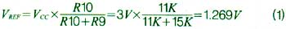
R9与R10的分压比(divider ratio)R9/R10的选择使生成的参考电压保持在容许的VREF范围内，这时VCC从3 V下降至2.7 V。SD16 模块的最小电源电压为2.7 V。其详细电压范围及其他参数，可参考MSP430F42x数据表(SLAS421)。SD16的参考电压决定着满量程差分输入电压，即VREF/2。由于数据转换器为双极，因此ADC的LSB电压为：
该LSB值经过最大增益为32的PGA后，电压值可降至0.605 V。但该值比设计目标值0.15 V仍然高出大约四倍，为此还需要将该值进一步放大。为了不添加外部组件，可以采用更多的 SD16输出位。SD16模块内部数字抽取滤波器能够提供总共24位的访问。可将数字滤波器输出的额外两位添加给16位转换结果，并将18位输出信号进行低通过滤（如进行多结果平均），这样ADC的LSB电压就可降至0.151 V。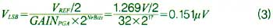
MSP430F427的片上LCD驱动器可直接采用接口与一般的 LCD 模块连接。在本应用中采用了 SoftBaugh公司的4-mu 7.1数码LCD—SBLCDA4。电阻器R5、R7与R8提供了LCD驱动器模块所用的电压阶梯。采用32 kHz的晶振作为系统时钟参考，用于驱动LCD并在应用工作过程中周期性地从低功耗模式唤醒。此外，系统还为电子秤操作提供了连接至P1.0的按钮(SW1)。
软件描述
MSP430F427 单芯片秤重软件有C语言(F42x_Weigh_ Scale.c)与汇编语言(F42x_Weigh_Scale.s43)两种版本。两种源代码功能相同，但汇编语言版本更小。上电复位时，MSP430首先进行外设初始化，包括禁用看门狗定时器，配置LFXT1振荡器负载电容用于外部晶振，初始化LCD控制器、基本定时器及SD16转换器模块。SD16的0通道经过配置，采用双输入通道(channel pair)A0，并用SD16模块内部PGA放大信号达32倍增益。转换器由SMCLK计时，频率为1 048 567 Hz，并启用连续转换模式。关于SD16操作的详细信息可参考MSP430x4xx系列用户指南(SLAU056)。图2为软件主流程图。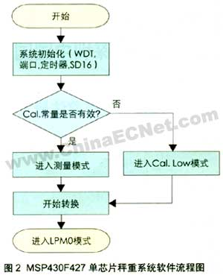
在源代码中，将两个32位字CalMin与CalMax分配到MSP430闪存段A以便保存校验数据。上电后，软件检查上述常量是否具备有效值。如果两个位置都包含相同的值（如设备编程后的 0xffffffff），校验模式则被激活，否则进入测量模式。变量ProgramMode用于跟踪当前程序状态（测量模式、校验模式、断电模式）并作出相应设置。
随后，MSP430进入低功耗模式LPM0，启用中断。LPM0作为SMCLK驱动SD16，在应用有效运行且采集ADC数据时不得关闭。此后，整个程序流程由中断驱动，共启用三个中断源。基本计时器ISR每0.5秒执行一次，主要用于触发测量进程的启动（见图3），端口1 ISR用于处理按钮事件，每次 A/D 转换后，调用SD16 ISR来处理结果（见图4）。
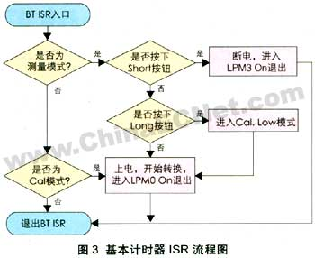
在校验模式中可获得两个数据点。变量CalMin用于存储A/D结果，其显示值等于0 g，而CalMax存储的A/D结果显示值为10 000 g。CAL LO或CAL HI显示出的数据用来说明哪个校验数据点正被处理。按下按钮SW1后，当前SD16的转换结果被读取并存储到临时变量中。校验结束后，系统内的自动编程将这两个数据点编入INFOA快闪信息存储器段，这时软件进入测量模式。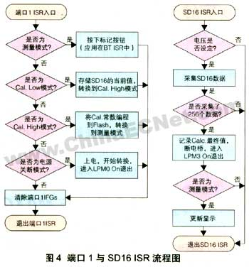
至此，SD16转换进程每0.5秒启动一次，由基本定时器ISR定时。转换中，桥接传感器上电，DCO 启用。这时MSP430在LPM0模式下运行。为了实现所需的精度，软件采用低通滤波器，采集多个18位A/D转换结果，并进行累加。每次转换后，SD16 ISR按照SD16采样率(4 kHz)执行。在采集实际数据前，反变量VoltageSettleCtr逐渐减小为0，这就使电压能在桥接传感器上电后12毫秒内达到稳定。SD16 ISR采集了256个结果之后，用累加和除以256，得到最后的18位结果。上述过程也可形容为采样数据由256到1的抽选。包括电压稳定时间在内，SD16模块每0.5秒钟运行约75毫秒。
随后，将该18位的计算结果与此前的值进行比较。仅当值变化时才计算新的显示值并更新显示。这就能够避免不必要的32位整数乘法及除法。
为了将 A/D的测量结果转换为实际的物理重量值，系统使用了两点校验机制。显示值根据以下公式计算：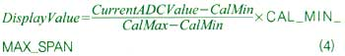
从CalMax到CalMin的范围反映到从0到CAL_MIN_MAX_SPAN的范围。CAL_MIN_MAX_SPAN 默认设置为10 000，等于桥接传感器的最大机械负载10 kg。需注意：由于施加给SD16模块的差动信号的缘故，18位A/D转换结果是带符号的，整个程序中都使用带符号的代数算法。这样，也可显示出负的重量值。测量结束之后，SD16模块禁用，DCO在退出时进入LPM3关闭模式，而桥接传感器则断电以降低电流消耗。
只要按下按钮SW1会立即使转换失效，关闭LCD显示屏并进入LPM3模式。在这种模式下，应用电路吸收的电流不到1 A，而32 kHz的振荡器仍然运行。如果需要的话，也可进入LPM4模式来进一步降低电流消耗。再次按下按钮SW1，应用便恢复正常的工作。在这种模式下，SD16模块每0.5秒钟约运行75毫秒，得出新的计算结果后，显示屏也随之更新。在此期间，MSP430消耗的电流约1 mA。桥接传感器的激励及参考电压的生成在此期间还需要3 mA的额外电流。在测量间隙内，MSP430消耗电流约3 A，其中包括了LCD驱动器用于显示计算结果的电流。因此，总的平均应用电流消耗量在正常工作期间为600 A。若想在任何时间内重新进入校验模式，只需按下按钮SW1至少5秒钟即可实现。

